FANATIC 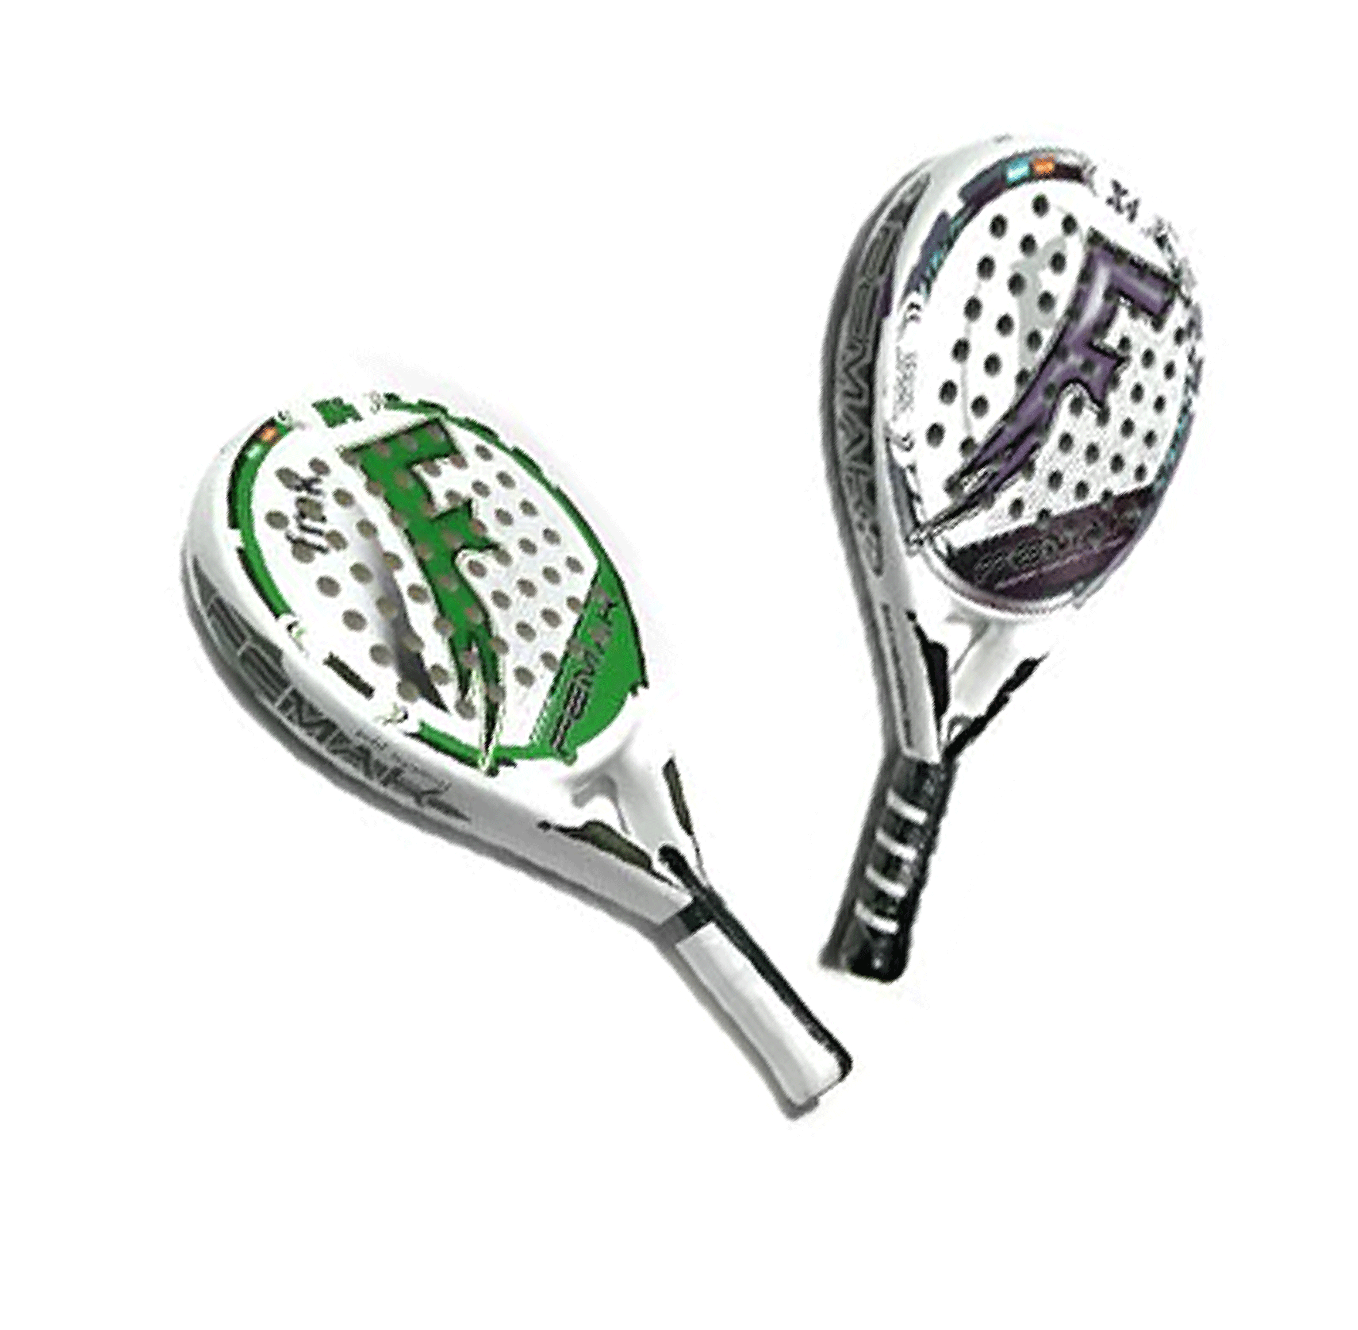PADEL
VIERNES 28 DE AGOSTO

INSCRIPCION INDIVIDUAL (NO POR PAREJAS) 3 € PERSONA
EN EL AYUNTAMIENTO DESDE EL JUEVES 20 AL MARTES 25 AMBOS INLCUÍDOS

A PARTIR DE 15 AÑOS
COMIENZO 22:00
PICOTEO PARA TODOS LOS PARTICIPANTES AL FINALIZAR.
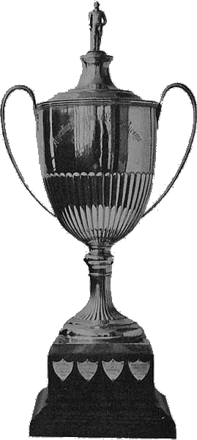 PREMIOS
PRIMER PREMIO: A CADA MIEMBRO DE LA PAREJA GANADORA UNA CLASE DE PADEL GRATIS + UN CHEQUE DE REGALO PARA CONSUMIR EN EL CAFÉ " PARADISO"
SEGUNDO PREMIO: A CADA MIEMBRO DE LA PAREJA GANADORA UNA CLASE DE PADEL GRATIS + UN CHEQUE REGALO PARA CONSUMIR EN EL BAR "EL CASINO"
TERCER PREMIO: A CADA MIEMBRO DE LA PAREJA GANADORA UN CHEQUE REGALO PARA CONSUMIR EN EL BAR "EL CAFETIN"
ILMO AYUNTAMIENTO DE LA PARRILLA. CONCEJALIA DE DEPORTES

FANATIC PADEL INFANTIL

28 DE AGOSTO DE 2020
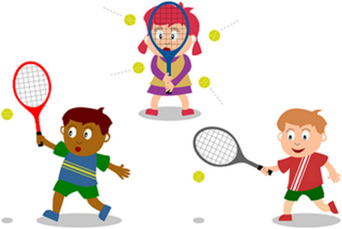
DE 20 :00 A 22:00

INSCRIPCIÓN GRATUITA
DESDE EL JUEVES DIA 20 HASTA EL MARTES DÍA 25 EN EL AYUNTAMIENTO.

EDAD DE LOS PARTICIPANTES
EDAD DESDE LOS 5 AÑOS HASTA LOS 14

PREMIO S DE MATERIAL DEPORTIVO
(MOCHILAS TOALLAS..ETC)

